#27F PASAJESEGURO: LA HOAC SE SUMA A LAS MOVILIZACIONES PARA RECIBIR A LAS PERSONAS REFUGIADAS CON DIGNIDAD

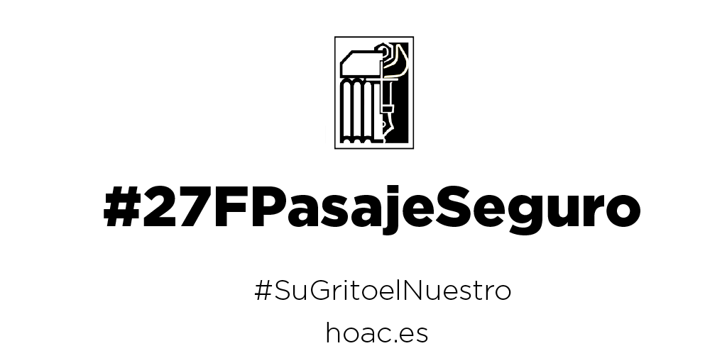
El sábado día 27 de febrero de 2016,
se desarrollan en toda Europa
movilizaciones para exigir
un pasaje seguro
a las personas refugiadas.
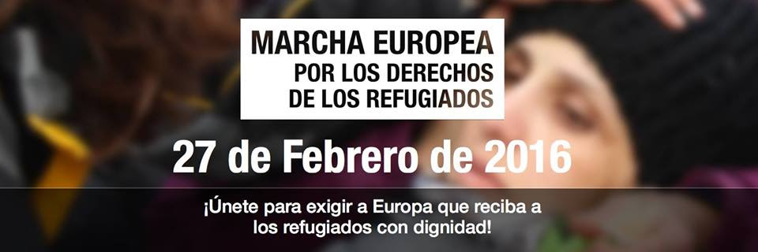

La Comisión Permanente de la HOAC se suma, al «grito» ciudadano, junto al conjunto de organizaciones sociales, sindicales y políticas, que reclaman a los gobiernos el establecimiento de unas rutas segura para miles de personas desplazadas.
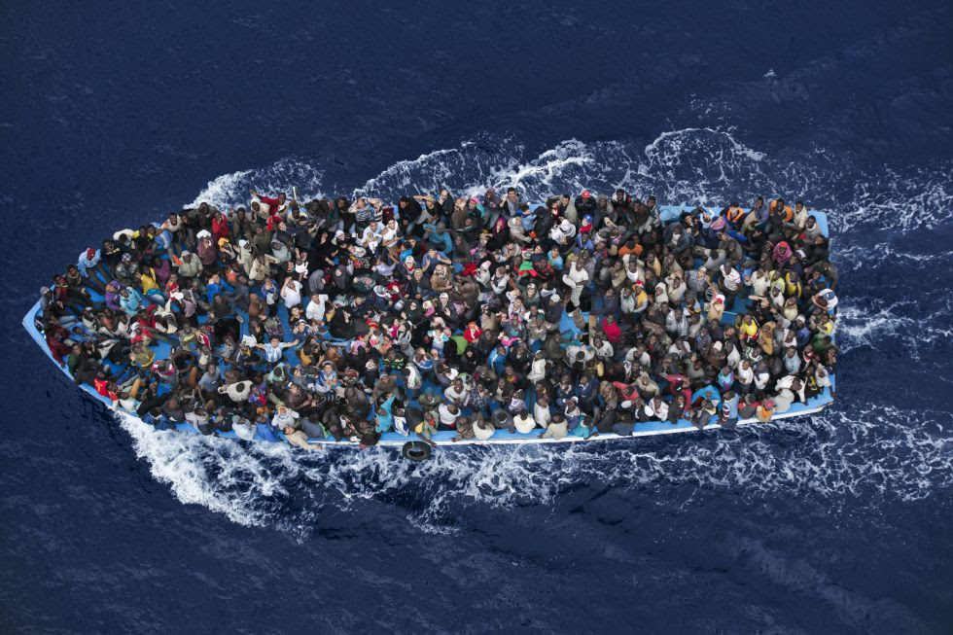
Los y las militantes de la HOAC no somos indiferentes al profundo dolor por el que pasan «miles de personas que, huyendo de la guerra, el conflicto y la persecución religiosa, buscan asilo y reclaman a Europa auxilio y acogida en un desolador éxodo que se ha cobrado ya multitud de vidas humanas, muchas de ellas de jóvenes y niños».
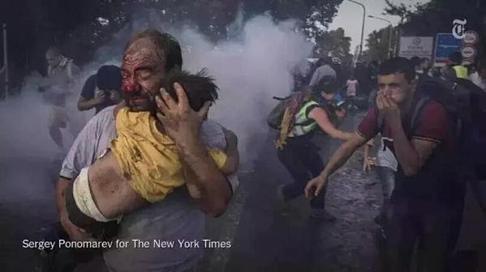
Desde esta mirada comprometida, ante «este grave crimen contra la familia humana», tal y como la ha calificado el papa Francisco, seguimos alzando la voz ante la crisis migratoria para «que su grito se vuelva el nuestro». La HOAC se suma y refuerza, junto al Movimiento de Trabajadores Cristianos de Europa (MTCE), la llamada de reivindicación y movilización -haciéndola extensible-, reclamando especialmente al Gobierno de España que asuma, y facilite a gobiernos autonómicos e instituciones como la Iglesia, la acogida misericordiosa de la «vida humanas desprotegida y víctima del conflicto y la persecución».
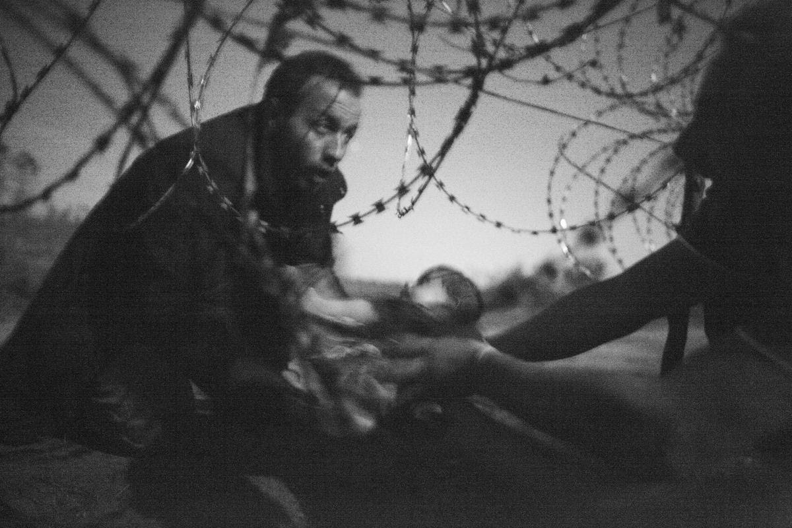
«Que nuestra acogida no quede dominada por la desconfianza ni por miedos o estereotipos, a veces interesados, que nos hacen recelar del que huye o sufre ¿No hemos visto cómo la escena de los Inocentes, arrancados de los brazos de sus madres, rotas de dolor, volvía a tomar cuerpo en la imagen del pequeño Aylan, al que las olas compasivas dejaron en la playa, o en la de los numerosos niños o adultos víctimas de los bombardeos, del fanatismo pseudo-religioso o de los ahogados en el mar?
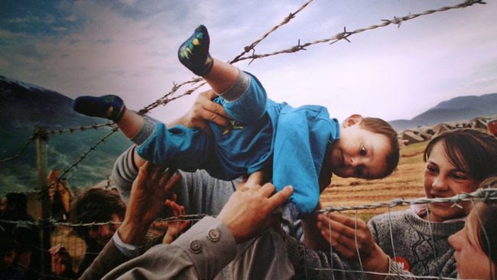
Detrás de estos flujos, en continuo aumento, está siempre la inhumanidad de un sistema económico injusto en que prevalece el lucro sobre la dignidad de la persona y el bien común; O la violencia y la ruina que genera la guerra, la persecución o el hambre.» Extracto del mensaje de los obispos de la Comisión de Migraciones, enero 2016.

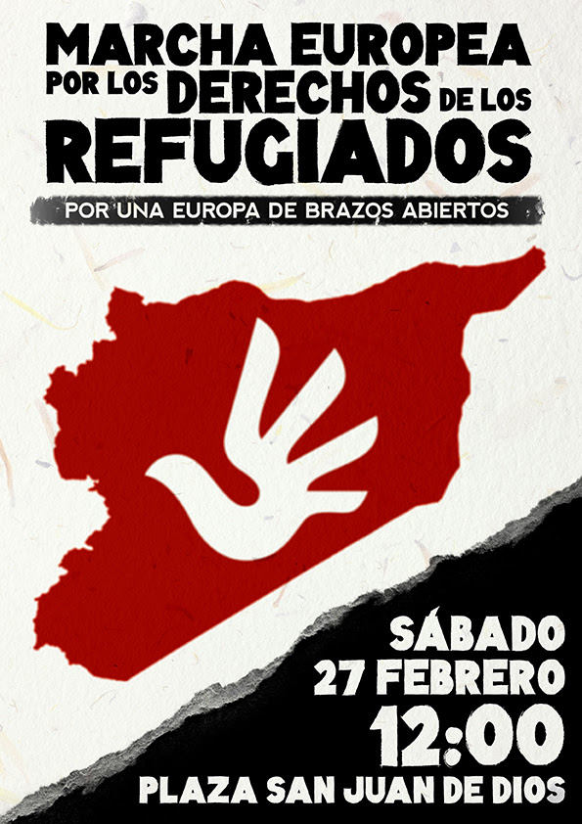
http://www.apdha.org/cadiz/?p=1182

Publicado por HOAC CADIZ en 10:49

HOAC de Cádiz y Ceuta
MAIL: hoaccadizyceuta@gmail.com
Blog: http://hoaccadizyceuta.blogspot.com/
Web: http://www.hoac.es/

Nota. En cumplimiento con la Ley de Servicios de la Sociedad de la Información y de Comercio Electrónico (LSSI-CE) y de la Ley Orgánica 15 13/12/1999 de Protección de Datos, estamos obligados a comunicarle que su dirección de correo figura en nuestro mailing. Si no desea recibir más información responda a este e-mail indicando en asunto: «HOAC CÁDIZ: BORRAR-REMOVER»
¡ACOGE, ABRAZA, CUIDA, ACOMPAÑA...!
LA VIDA DEL MUNDO OBRERO,
CON MISERICORDIA.

